СПИСОК
участников

мероприятия: ___________________________________________________________________
^{(название мероприятия)}
период проведения: ______________________________________________________________
время проведения: ______________________________________________________________
старший группы (команды): _____________________________________________________
^{(фамилия, имя, отчество)}
контактный телефон: _____________________________________________________

№  п/п | ФИО | Примечание

_______________________________ _____________ ______________
^{(должность, организация)} ^{(подпись)} ^{(Фамилия и инициалы)}
М.П.

СОГЛАСОВАНО
отдел комплексной безопасности и режима
ФГАУ «Центральный парк «Патриот» МО РФ
____________________________________________

«____» _____________ 20 __ г.

Пояснение к форме
(форма заполняется на участников мероприятия, проводимого в рамках конгрессно-выставочной деятельности)

1. Список оформляется машинописным либо рукописным (разборчиво) способом, на русском языке и заверяется подписью руководителя организации (или представителем организатора мероприятия) и оттиском печати, отправляется электронном виде в формате PDF на адрес электронной почты: secur@mtaf.ru (копию sbpark@mail.ru).
2. Участники перечисляются в алфавитном порядке.
3. Список оформляется на дату (период), в которую (ый) планируется проведение мероприятия.
4. Список отправляется не позднее 5 (пяти) дней до начала мероприятия.

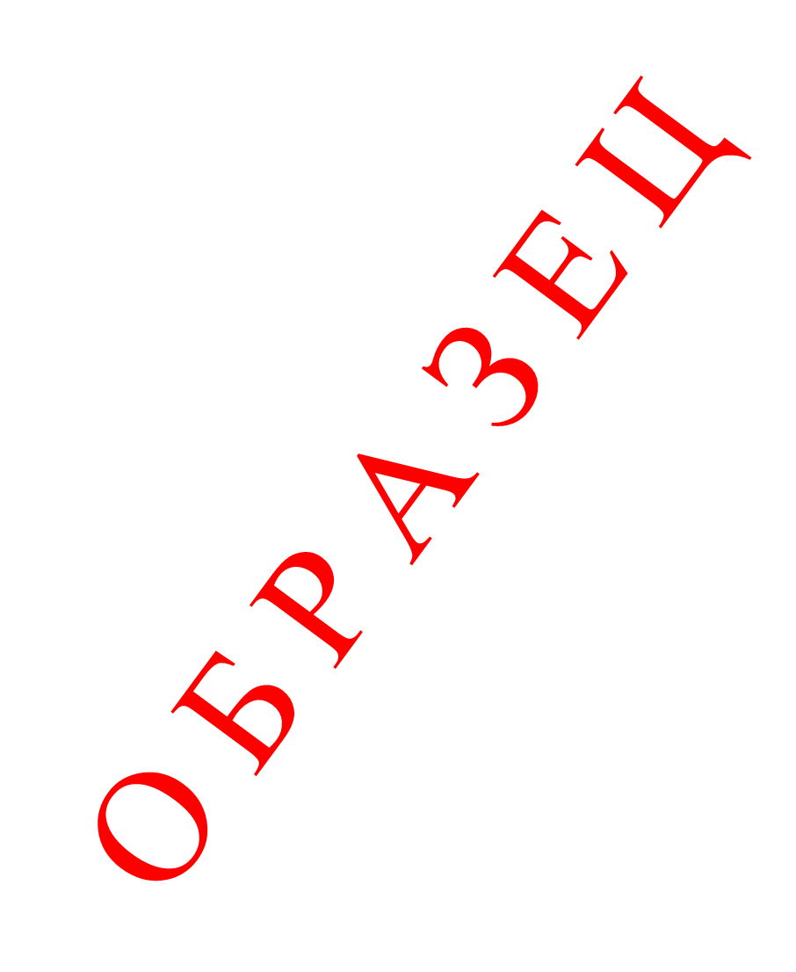
СПИСОК
участников

мероприятия: ________________Фестиваль «Чистое лето»______________________
(название мероприятия)
период проведения: _______ с 28 июля 2026 г. по 31 июля 2026 г.__________________
время проведения: _______ с 09:00 до 18:00 ____________________
старший группы (команды): _Иванов Иван Иванович ___________________
контактный телефон: _______8-999-888-77-55 ______________

№  п/п | ФИО | Примечание
 | Антонов Семён Семёнович | Ноутбук «Azus»
 | Борисов Борис Николаевич
 | Иванов Иван Иванович | Фотоаппарат «Nicon»
 | Петров Андрей Михайлович
 | Сидоров Юрий Петрович

Нач. отдела Департамента культуры МО РФ _____________ Сидоров И.И. _
(должность, организация) (подпись) (Фамилия и инициалы)
М.П.

СОГЛАСОВАНО
Начальник отдела комплексной безопасности и режима
ФГАУ «Центральный парк «Патриот» МО РФ
_______________________________И.Фамилия

«____» _____________ 20 __ г.

